Объединяясь – творим и побеждаем

Март 2014 Орган печати школы №135
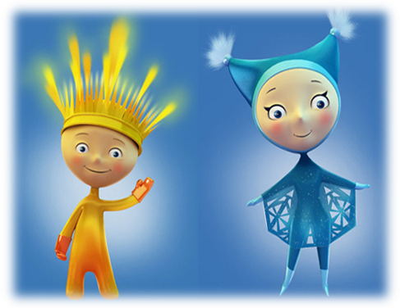
Паралимпийские игры — международные спортивные соревнования для людей с ограниченными возможностями . Проводятся после главных Олимпийских игр, а начиная с 1988 — на тех же спортивных объектах. Зимние Паралимпийские игры 2014 проходили в Сочи с 7 по 16 марта 2014 года. Талисманами Паралимпийских игр были выбраны Лучик и Снежинка. На зимней Паралимпиаде в Сочи российским спортсменам удалось установить новый рекорд в неофициальном медальном зачете по числу выигранных медалей. С результатом 30 золотых и общим количеством 80 медалей, россияне превзошли австрийских спортсменов, которые выиграли 34 золотых и 70 наград всех на Паралимпийских играх в Инсбруке в 1984 году.

День Земли


День Земли (англ. Earth Day) — название, используемое по отношению к различным мероприятиям, проводящимся весной и призванным побудить людей быть внимательнее к хрупкой и уязвимой окружающей среде на планете Земля. День Земли — это гражданская инициатива, она открыта для присоединения любых людей, групп и организаций. Существуют два основных периода проведения Дней Земли: в марте (вблизи весеннего равноденствия) и 22 апреля. Кроме того, в настоящее время многие рядовые участники и инициативные группы планируют и проводят ряд мероприятий ко Дню Земли вблизи момента летнего солнцестояния, чтобы максимально использовать теплую погоду и свободное время людей.


Час Земли (англ. Earth Hour) — ежегодное международное событие, проводимое Всемирным фондом дикой природы (WWF). Проводится в последнюю субботу марта и призывает всех — частных лиц, организации, школы, муниципальные образования, коммерческие учреждения — выключить свет и другие не жизненно важные электроприборы (кроме лифтов) на один час, чтобы стимулировать интерес к проблеме изменения климата, энергетического объединения человечества. Впервые это мероприятие было организовано Всемирным фондом дикой природы в Австралии совместно с изданием The Sydney Morning Herald в 2007 году, уже на следующий год получило мировую поддержку, а в 2009 году уже стало самой массовой акцией в истории человечества — по оценкам WWF, оно коснулось более миллиарда жителей планеты.

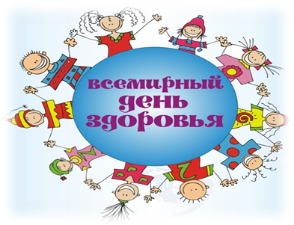
Ежегодное проведение Дня здоровья вошло в традицию с 1950 года. Мероприятия Дня проводятся для того, чтобы люди могли понять, как много значит здоровье в их жизни. А здравоохранительные организации призваны решить вопрос, что им нужно сделать, чтобы здоровье людей во всем мире стало лучше.
Каждый год День здоровья посвящается разным проблемам.
Тема 2014 года - «Маленький укус – источник большой опасности». Известно, что переносчиками инфекций являются небольшие организмы, такие как комары, клопы, клещи и пресноводные моллюски, которые могут передавать болезнь от одного человека другому и из одного места в другое. Соответственно, тем самым они создают угрозу для нашего здоровья и дома, и во время путешествий и поездок. Поэтому кампания по случаю Всемирного дня здоровья 2014 года направлена на распространение информации о некоторых основных переносчиках и болезнях, которые они вызывают, и о способах нашей защиты от них.

Хорошо здоровым быть!
Соков надо больше пить!
Гамбургер забросить в урну,
И купаться в речке бурной!
Закаляться, обливаться,
Спортом разным заниматься!
И болезни не боясь,
В теплом доме не таясь,
По земле гулять свободно,
Красоте, дивясь природной!
Вот тогда начнёте жить!
Здорово, здоровым быть!
Гайфуллина К.

Наши ученики заботятся о своем здоровье:
1.Прошла встреча учащихся 8а и 8б класса с представителями наркологического диспансера.
2.Активисты школы приняли участие в акции " Мы выбираем жизнь"
3.Состоялась беседа учащихся 9-х классов с Кузьминым Михаилом Сергеевичем-специалистом Центра гигиены и здоровья.

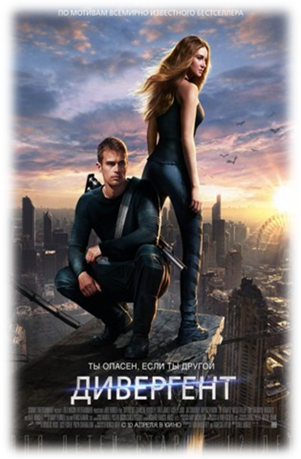

Действие происходит в Чикаго в не очень отдалённом будущем. Люди делятся на отдельные фракции, отбор в которые происходит на основе личностных качеств. Называются эти фракции следующим образом: Искренность, Эрудиция, Дружелюбие, Бесстрашие и Отречение. Выбор должен произойти сразу после того, как подросток становится совершеннолетним и не может измениться в течение всей жизни. Девушка по имени Трис Приор выбирает Бесстрашных, смелых любителей риска, ставящих храбрость превыше всего. Во время посвящения девушка справляется со смертельными трюками, но сталкивается со своими сокровенными страхами, вызванными зрелищным моделированием ситуации.
Она понимает, что не может определиться с выбором, и никогда не будет вписываться ни в одну из существующих групп. То есть – становится дивергентом. Однажды она узнаёт – набирает обороты заговор, в результате которого будут уничтожены все дивергенты. Трис хочет выяснить, что же делает «отклоняющихся» такими опасными для правительства, пока не стало слишком поздно. Тем более что отныне большая опасность угрожает её семье и лидеру Неустрашимых, которого она успела полюбить. К бунтарке присоединяются несколько друзей. Их деятельность либо спасёт мир, либо уничтожит его до основания.

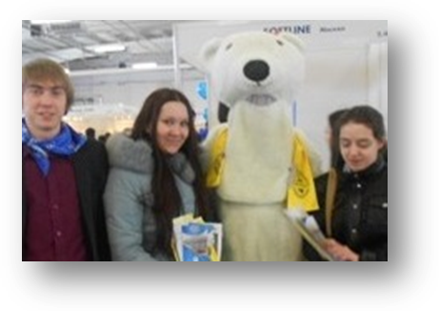
Ярмарка талантов: Галимарданова Эля,сестры Халиуллины,Тимченко Артем,Мигарцева Екатерина,достойно выступили на отборочном туре.
В гостях у моторостроителей: Учащиеся 9б класса посетили моторостроительное обьединение.
Выбираем дальнейший путь: Учащиеся 9-11 классов посетили выставку" Карьера".
Главный редактор: Бандерова Анастасия
Корреспонденты: Аитова Алия,
Лукин Андрей, Халиков Ильнар, Ахмадулина Аделя, Хазиахметова Алия.

